n. 8A19 – del 07/02/2019

REGOLAMENTI ATTIVITA’ PROMOZIONALE
F.I.S.R. - Friuli Venezia Giulia
ANNO - 2019

PATTINAGGIO ARTISTICO

- Definizioni generali Pag. 1
- Regole generali Pag. 2
- Tabelle di difficoltà Pag. 3
- Categorie di appartenenza livelli difficoltà Pag. 5
- Regolamento Trofeo Speranze (agg.2019) Pag. 6

REGOLAMENTO
DEI TROFEI PROMOZIONALI

DEFINIZIONI GENERALI:

Difficoltà tecniche:
tutti gli elementi SALTI e TROTTOLE come codificati dalle Norme FISR

Posizioni di base e di equilibrio:
- Bilanciato
- Bilanciato con gamba flessa avanti
- Bilanciato in posizione abbassata
- Bilanciato tenuto (spaccata)
- Cigno
- Angelo
- Angelo tenuto o figurato (Arco)
- Affondo
- Papera o luna

Collegamenti:
- Tutte le posizioni di base e di equilibrio
- Inversioni del senso di marcia:
- con cambio di piede es: Mohawk o Choctaw.
- su un piede: tre, controtre, volte, controvolte.
- Boccole
- Spirali
- Pivot o compasso
- Passi puntati (1/2 flip, cervo, puntato battuto, sforbiciate, …)

Pag.1
REGOLE GENERALI:

Sono ammessi a partecipare atleti che nel 2018/2019 non abbiano preso parte ad attività Federale per la specialità di Singolo libero e Coppie artistico e Solo dance internazionale.

Sono ammessi a partecipare atleti che nel 2019 abbiamo partecipato all’attività Federale per la specialità Esercizi Obbligatori, Solo dance nazionale, e Coppie danza.

Le atlete femmine nate dal 2010 e anni precedenti che si classificano nei primi tre posti ALLA FASE REGIONALE, l’anno successivo devono partecipare nel livello superiore.

Ogni atleta può selezionare uno dei livelli disponibili a seconda del suo anno di nascita, ed iscriversi alla categoria corrispondente.
É possibile cambiare categoria da un Trofeo all’altro.

Per quanto concerne i brani musicali, i costumi, la possibilità di inginocchiarsi o distendersi durante il programma e tutte le disposizioni generali analoghe, si fa riferimento alle Norme Attività FISR 2019.
Per il TROFEO SPERANZE gli atleti dovranno indossare il body sociale.

Per ogni livello è prevista una serie di elementi da eseguire nel programma, fermo restando che non vi sarà alcuna penalizzazione specifica per “elemento non eseguito”.

La ripetizione degli elementi è permessa, purché essi siano previsti nell’elenco del livello scelto.

Non è consentito inserire nel programma difficoltà tecniche (v. sopra) inserite nei livelli superiori a quello selezionato.
Eventuali difficoltà tecniche inserite in eccesso verranno penalizzate con una detrazione di 0.2 nel punteggio B per ogni difficoltà aggiunta.

Il giudizio verrà espresso mediante due punteggi (A e B) completamente svincolati uno dall’altro.

Punteggio A (Contenuto Tecnico) - Comprende la valutazione delle difficoltà tecniche (v. sopra) e della eventuale serie di passi. Verrà dato maggior risalto alla qualità e alla varietà degli elementi inseriti e non alla loro quantità.

Punteggio B (Contenuto Artistico) - Comprende la valutazione dei seguenti parametri: la qualità del pattinaggio di base e le abilità motorie ad esso connesse; la costruzione del programma dal punto di vista del tracciato, delle transizioni e dell’intento coreografico; l’interpretazione artistica e le capacità di movimento; la musicalità.

La Giuria sarà composta da Ufficiali di gara CUG e / o da atleti maggiorenni e / o da tecnici. Le Classifiche, separate tra Maschi e Femmine, saranno stilate con il sistema “WHITE”. In caso di parità passerà primo l’atleta che risulterà più giovane di età.

Pag.2

TABELLE DI DIFFICOLTÀ:

LIVELLO 1:
Durata del disco: 2.00 +/- 10 sec
Pattinaggio avanti, in rettilineo ed in curva
Bilanciato avanti o indietro in posizione verticale con gamba flessa avanti
Piegamento avanti o indietro su entrambi gli arti
Bilanciato avanti o indietro in posizione abbassata (carrello)
Salto a piedi pari eseguito singolarmente
Limoni avanti e indietro
Angelo avanti
Trottola a due piedi (min. 1 giro)

LIVELLO 2:
Durata del disco: 2.00 +/- 10 sec
Passo incrociato avanti e indietro
Salti a piedi pari avanti o indietro in sequenza (max tre salti consecutivi)
Salto a piedi pari da ½ giro (max tre salti consecutivi)
Serie di passaggi con movimenti delle braccia e/o del corpo in diagonale o sull’asse longitudinale della pista (sui ¾ della lunghezza).
Trottola verticale interna indietro (min 1 giro)
Posizioni di base e di equilibrio anche in combinazione libera

LIVELLO 3:
Durata del disco: 2.00 +/- 10 sec
Salto del tre
Combinazione di salti a piedi pari da ½ giro (max. tre salti; ultima rotazione con arrivo in bilanciato indietro esterno destro)
Trottola verticale interna indietro (min. 2 giri)
Serie di passaggi con movimenti delle braccia e/o del corpo in diagonale o sull’asse longitudinale della pista (sui ¾ della lunghezza)
Posizioni di base e di equilibrio anche in combinazione libera

LIVELLO 4:
Durata del disco: da 2.00 a 2.30 +/- 10 sec
Salto del tre, toeloop, salchow (anche in combinazione tra loro; max 2 combinazioni diverse di max 2 salti)
Trottola verticale interna indietro (min. 3 giri)
Serie di passaggi con movimenti delle braccia e/o del corpo in diagonale o sull’asse longitudinale della pista (sui ¾ della lunghezza)
Collegamenti

LIVELLO 5:
Durata del disco: da 2.00 a 2.30 +/- 10 sec
Salto del tre, toeloop, salchow e thoren (anche in combinazione tra loro; max 2 combinazioni diverse di max 2 salti)
Salti da gito eseguiti singolarmente
Trottola verticale interna indietro (min. 3 giri)
Serie di passaggi con movimenti delle braccia e/o del corpo in diagonale o sull’asse longitudinale della pista (sui ¾ della lunghezza)
Collegamenti

Pag.3

LIVELLO 6:
Durata del disco: da 2.00 a 3.00 +/- 10 sec
Salti non superiori ad 1 giro di rotazione
Combinazione di salti (max. 3 combinazioni diverse di max. 3 salti)
Trottola verticali, interna indietro (min. 3 giri), esterna indietro (min. 2 giri), esterna avanti (min. 2 giri), interna avanti (min. 2 giri)
Max 2 trottole eseguite singolarmente
Max 1 combinazione di trottole
Serie di passaggi con movimenti delle braccia e/o del corpo in diagonale o sull’asse longitudinale della pista (sui ¾ della lunghezza)
Collegamenti

LIVELLO 7:
Durata del disco: 3.00 +/- 10 sec
Salti non superiori ad 1 giro di rotazione
Axel
Combinazione di salti (max. 3 combinazioni diverse di max. 5 salti escluso Axel)
Trottole verticali
Trottole abbassate
Trottola angelo esterna indietro
Combinazione di trottole
Serie di passi con movimenti delle braccia e/o del corpo in cerchio, in diagonale o sull’asse longitudinale (sui ¾ della lunghezza)
Collegamenti

LIVELLO 8:
Durata del disco: 3.00 +/- 10 sec
Salti non superiori ad 1 giro di rotazione e Axel
Un doppio a scelta tra toeloop e salchow eseguito singolarmente
Combinazione di salti (max. 3 combinazioni diverse di max. 5)
Trottole verticali
Trottole abbassate
Trottole ad angelo di base
Combinazione di trottole
Serie di passi con movimenti delle braccia e/o del corpo in cerchio, in diagonale o sull’asse longitudinale (sui ¾ della lunghezza)
Collegamenti

Pag.4

CATEGORIE DI APPARTENENZA E RELATIVI LIVELLI DI DIFFICOLTA’ ESEGUIBILI:

Categoria Annate/e Livello/i

TROFEO SPERANZE
Debuttanti 2014 Livello 1
Pulcini 2013 Livello 2
Cuccioli 2012 Livello 3
Speranze 2011 Livello 4

GIOCHI GIOVANILI
Debuttanti 2014 Livello 1
Pulcini 2013 Livello 2 o 3
Cuccioli 2012 Livello 3 o 4
Speranze 2011 Livello 3 o 4
Promesse 2010 Livello 4 o 5
Fascia Blu 2008/2009 Livello 4 o 5
Fascia Verde 2006/2007 Livello 5 o 6

TROFEO ORIZZONTE
Debuttanti 2014 Livello 1
Pulcini 2013 Livello 1 o 2 o 3
Cuccioli 2011/2012 Livello 2 o 3 o 4
Speranze 2009/ 2010 Livello 3 o 4 o 5
Fascia Blu 2007/2008 Livello 4 o 5 o 6
Fascia Verde 2005/2006 Livello 5 o 6 o 7
Fascia Rossa 2004 e prec. Livello 6 o 7 o 8

Pag.5

TROFEO SPERANZE - 2019

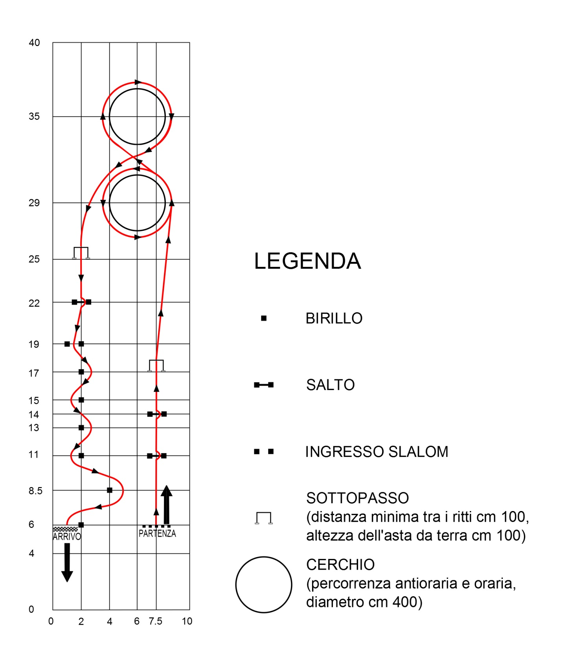

Pag.6
REGOLAMENTO:

Categorie partecipanti
N° | CAT | S | ANNO
1 | DEBUTTANTI | M/F | 2014
2 | PULCINI | M/F | 2013
3 | CUCCIOLI | M/F | 2012
4 | SPERANZE | M/F | 2011

Gli atleti suddivisi per categoria (maschi e femmine gareggeranno separati), affronteranno il percorso di destrezza “cronometrato”; ogni difficoltà ommessa o sbagliata verrà penalizzata di 1 secondo (birilli – sottopasso e asticelle); e di 8 secondi (cerchio – ultimo birillo posizionato all’arrivo; ed aggiunta al tempo finale raggiunto.
Il superamento delle asticelle dovrà avvenire con il salto a piedi pari
Lo slalom tra i birilli verrà eseguito con i due piedi a terra (no statuine). Se l’atleta solleva leggermente il piede per una minor pressione del peso non deve essere penalizzato, se l’atleta solleva il piede volutamente per percorrere meno “strada” deve essere penalizzato (piede alzato penalità 1 secondo).
Quindi si stilerà una classifica dei migliori tempi a seguire e le premiazioni.
Gli atleti partecipanti alla gara del percorso (gara “A”) dovranno indossare esclusivamente la divisa sociale.
Il percorso sarà giudicato da dirigenti federali con l’obbligo di un Presidente di Giuria C.U.G.

CLASSIFICHE

A- Le gare saranno separate con due premiazioni distinte:
1- percorso
2- disco di gara.

B- Gli atleti avranno la facoltà di gareggiare o nel percorso o nel disco di gara o in ambedue le gare.

Pag.7

